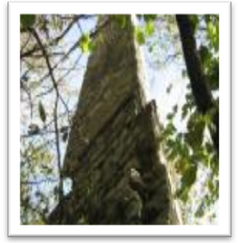
W Gogolinie na szczycie wzniesienia, znajduje się biała wieża kamienna. Można dojechać do niej z dwóch stron. Jest widoczna już z drogi, a przy ładnej pogodzie, widać za nią las. To pozostałość zamku. W tym zamku mieszkał bogaty i okrutny pan. Pewnego dnia, gdy odbywała się uczta, koło zamku przechodził żebrak. Zmęczony długą wędrówką, zapukał do bramy. Prosił on o jedzenie oraz schronienie przed ulewą. Jednak skąpy władca, nie wpuścił go do zamku. Żebrak strasznie się zdenerwował. Rzucił on okropną klątwę na władcę i jego majątek.
Tego dnia piorun uderzył w zamek, który zapadł się od razu pod ziemię. Została tylko biała wieża-szpica, lecz żaden człowiek nie ocalał. Po jakimś czasie koło zamku, pojawiały się zjawy- biała dama z czarnym psem. Pies w swych zębach trzymał dwa ogromne klucze zamczyska. Ludzie omijali to miejsce szerokim łukiem. Jednego dnia pani Juraszek- mieszkanka Kamienia Śląskiego spotkała białą damę. Zbierała wtedy jagody w lesie. Dama nie pozwoliła uciec wystraszonej staruszce. Błagała ją, aby się za nią modliła, w tym przeklętym miejscu. Obiecała kobiecie, że jej wysiłki nagrodzi. Staruszka przychodziła zatem codziennie, gorliwie się modląc. Modliła się za władcę zamku i za ludzi, których skrzywdził. Bóg wysłuchał jej próśb i żona złoczyńcy została uwolniona od okropnego przekleństwa. Biała dama przepowiedziała kobiecinie datę śmierci. Po roku staruszka rozchorowała się i położyła się do łóżka. Ukazał jej się wtedy pies z kluczami i prosił by ona również wybawiła go z klątwy. Kobieta przestraszyła się tak mocno iż umarła. Niektórzy mówią, że pies nadal włóczy się po lesie. Ponoć widzieli go żołnierze, którzy strzegli lotniska w Kamieniu
Opracowała:
Aleksandra Bieńczak
Materiały źródłowe:
Tygodnik Krapkowicki nr 177
Zdjęcia: pl.wikipedia.org/wiki/Zakrzowska_Szpica

